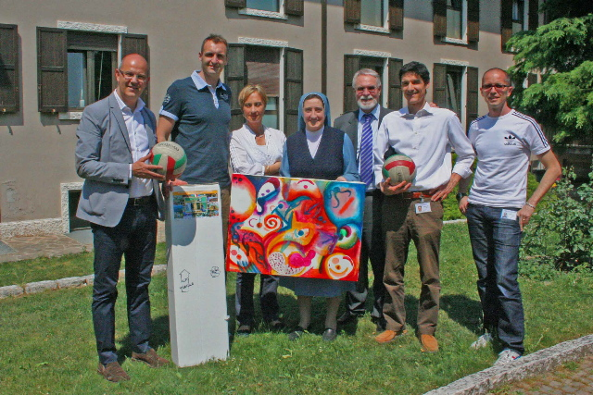
NEWS - Le ultime novità
16/05/2011
Porte Aperte alla Solidarietà, la Marmi Lanza all'Ospedale "Villa S.Giuliana"
Il Condirettore Generale della BluVolley Verona Stefano Filippi, insieme al regista gialloblù Marco Meoni hanno fatto visita, venerdì mattina, all’Ospedale classificato Villa S. Giuliana per la riabilitazione psicosociale. L’incontro è durato alcune ore. L’importante lavoro della struttura dell’Istituto Sorelle della Misericordia sito proprio in via S.Giuliana a Verona è stato presentato da Sr Silvia Boscolo (Direzione Amministrativa), dal Dott. Fabio De Nardi (Direzione Sanitaria) e dal Dott. Amedeo Bezzetto (Responsabile Riabilitazione), accompagnati a loro volta da alcuni educatori.
“Il nostro ospedale opera da circa 60 anni nell’ambito della riabilitazione psichiatrica – ha spiegato Sr Silvia Boscolo. Le persone che accedono al nostro servizio non sono persone in una fase acuta della malattia per la quale è previsto un ricovero in un reparto di psichiatria nelle nostre Aziende Ospedaliere territoriali ma nella cosiddetta fase “post-acuta”. Sono persone, ad esempio dimesse da un reparto ospedaliero e non ancora in grado, psicologicamente, di reinserirsi nell’ambiente familiare o lavorativo oppure, dall’altro canto, persone che presentano uno stato di sofferenza psicologica tale da non presentare il bisogno di una terapia di urgenza e non hanno neanche necessità di entrare in una comunità terapeutica che li allontanerebbe dal loro contesto di vita per molti mesi”.
La peculiarità di “Villa S.Giuliana” è l’attenzione ai ragazzi: da dieci anni infatti è stato aperto un reparto per adolescenti, unico non solo nel Veneto ma in tutto il nord Italia. “Il motivo di questa scelta - spiega Sr Silvia – è stato il continuo aumento dei casi di adolescenti con disturbi mentali, con importanti forme di auto ed etero lesionismo o con tentati suicidi alle spalle. Per la delicata età di questi ragazzi è provato a livello clinico e terapeutico che è sconsigliato il ricovero nel reparto degli adulti”.
Al termine della presentazione Stefano Filippi con Marco Meoni hanno visitato i diversi spazi dell’Ospedale entrando così nel vivo del lavoro di “Villa S.Giuliana”, dal laboratorio artistico a quello musicale fino alla piattaforma sportiva polifunzionale inserita nel giardino esterno dell’Ospedale. L’interessante mattinata si è conclusa con la donazione da parte della BluVolley Verona di materiale sportivo per l’attività riabilitativa dei ragazzi adolescenti ospitati, in particolare è stata consegnata una rete da pallavolo, alcuni palloni da gioco e delle maglie che i ragazzi potranno utilizzare nei loro allenamenti o tornei. Il materiale sarà utilizzato dagli adolescenti accolti a “Villa S.Giuliana” nell’attività sportiva; l’incontro di venerdì ha avviato una collaborazione importante che andrà a rafforzarsi dagli inizi della prossima stagione.
Il Condirettore Generale Stefano Filippi è stato lieto di raccontare le attività in essere della BluVolley dando rilievo al Progetto Porte Aperte alla Solidarietà che come in questo caso vuole avvicinare il volley dei massimi livelli con le realtà che si occupano del sociale.
“E’ stata una mattinata alquanto formativa per noi – ha spiegato il Condirettore Filippi -siamo venuti in contatto con una realtà di eccellenza, ma soprattutto gestita e seguita con grande passione.
Siamo stati oltremodo felici di vedere come lo sport sia importante per questi ragazzi e per questo ci siamo subito mossi per portare il nostro materiale.
Di certo verremo con tutta la squadra prima dell’inizio del Campionato, per fare una partitella con questi ragazzi sulla bellissima piastra polivalente; così come i ragazzi ospiti di Villa S.Giuliana contraccambieranno la visita, venendo al Palasport a vedere almeno una delle nostre gare”.

